

Vysavač / extraktor

SCUP
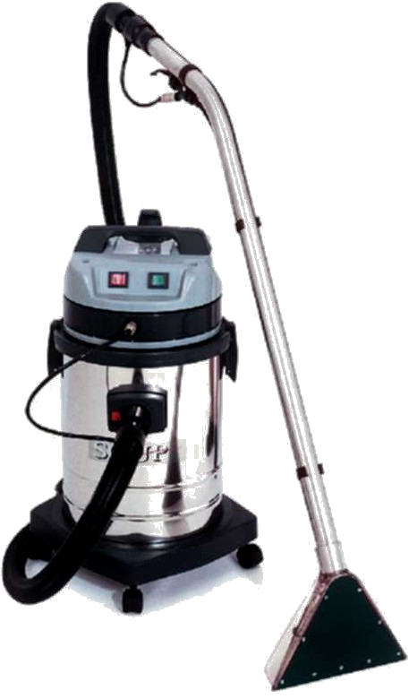
06.2002

Návod k obsluze

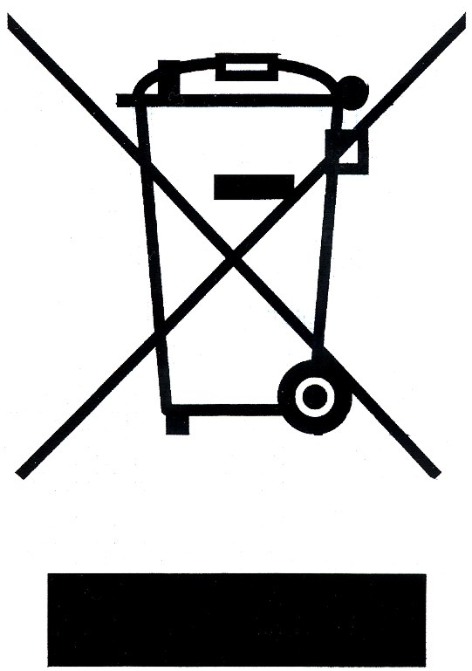 | Symbol přeškrtnutého kontejneru znamená, že na území Evropské unie musí být produkt po ukončení jeho životnosti uložen do odděleného sběru. Toto nařízení se netyká pouze vašeho přístroje, ale i každého příslušenství, označeného tímto symbolem. Neodhazujte tyto produkty do netříděného komunálního odpadu.

Bezpečnost

Stanovený účel použití
Toto zařízení je určeno k vysávání suchých, vlhkých a mokrých nečistot. K čištění koberců a tvrdých povrchů. Každé použití stroje mimo uvedený postup je nedovolené. Výrobce neručí za škody, vyplývající z nedovoleného použití stroje, riziko nese sám uživatel. Ke vhodnému používání patří také dodržování předepsaných provozních, údržbových a opravárenských návodů a nařízení.

Nařízení o provozu, obsluze a opravě
Zařízení smí být používáno, obsluhováno a opravováno jen osobami proškolenými, obeznámenými s návodem k obsluze a seznámenými s příslušnými všeobecně uznávanými předpisy bezpečnosti a ochrany zdraví při práci. Svévolné změny prováděné na stroji vyjímají výrobce i prodejce z odpovědnosti za následně vzniklé škody.

Zdroje nebezpečí

Je zakázáno vysávat hořlavé, výbušné, zdraví škodlivé či jinak nebezpečné přípravky nebo látky, neboť by mohlo dojít k ohrožení zdraví nejen obsluhy, ale i dalších osob.
Čistící stroj nikdy nepřemisťujte taháním za sací hadici, ale pouze uchopením za držadlo na hlavě stroje. Nedodržením tohoto pokynu může dojít ke vniknutí vody do motorové hlavy a poškození čističe.

Přípustný personál pro údržbu
Toto zařízení smí být opravováno a udržováno v provozu jen osobami, které mají potřebné odborné znalosti, schopnosti a vlastní zákonem předepsané oprávnění.

Záruka výrobku
Provozovatel byl výslovně poučen, že zařízení smí být používáno výhradně ke stanovenému a v tomto návodu popsanému účelu. Nedodržováním pokynů v návodu k obsluze zaniká nárok provozovatele na záruční plnění ze strany výrobce i prodejce zařízení.

Počínání si v nouzi
Vypnout síťový vypínač a síťovou zástrčku vytáhnout ze zásuvky.

Použití
SCUP je speciální profesionální extraktor, určený k čištění a vysávání koberců i tvrdých povrchů s možností použití čistícího prostředku. Je vhodný zejména pro komerční použití, k provádění úklidových prací např. v hotelech, restauracích, školách, nemocnicích, obchodech, kancelářích, podnicích.
Před použitím extraktoru se seznamte s tímto návodek k obsluze a dodržujte uvedené pokyny.

Popis extraktoru - základní vybavení

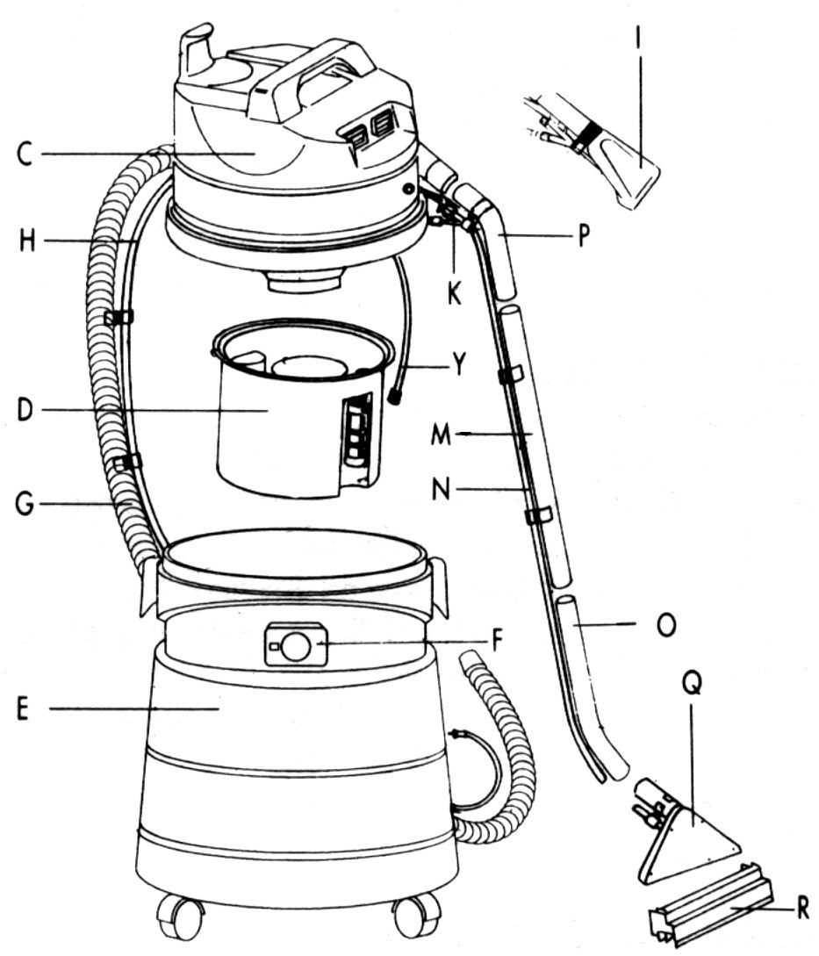
 | C | Hlava s motorem
 | D | Nádoba na čistící roztok s plovákem
 | E | Nádoba na nečistoty
 | F | Vstupní sací hrdlo
 | G | Sací hadice
 | H | Hadička na saponát
 | I | Hubice na čalounění
 | K | Dávkovací ventil saponátu
 | M | Nerezová sací trubice
 | N | Hadička na saponát
 | O | Nerezová zahnutá trubice
 | P | Plastové koleno
 | Q | Hubice na koberce
 | R | Nástavec na tvrdé povrchy
 | Y | Hadička pro přisávání saponátu

Popis vysavače na suché sání

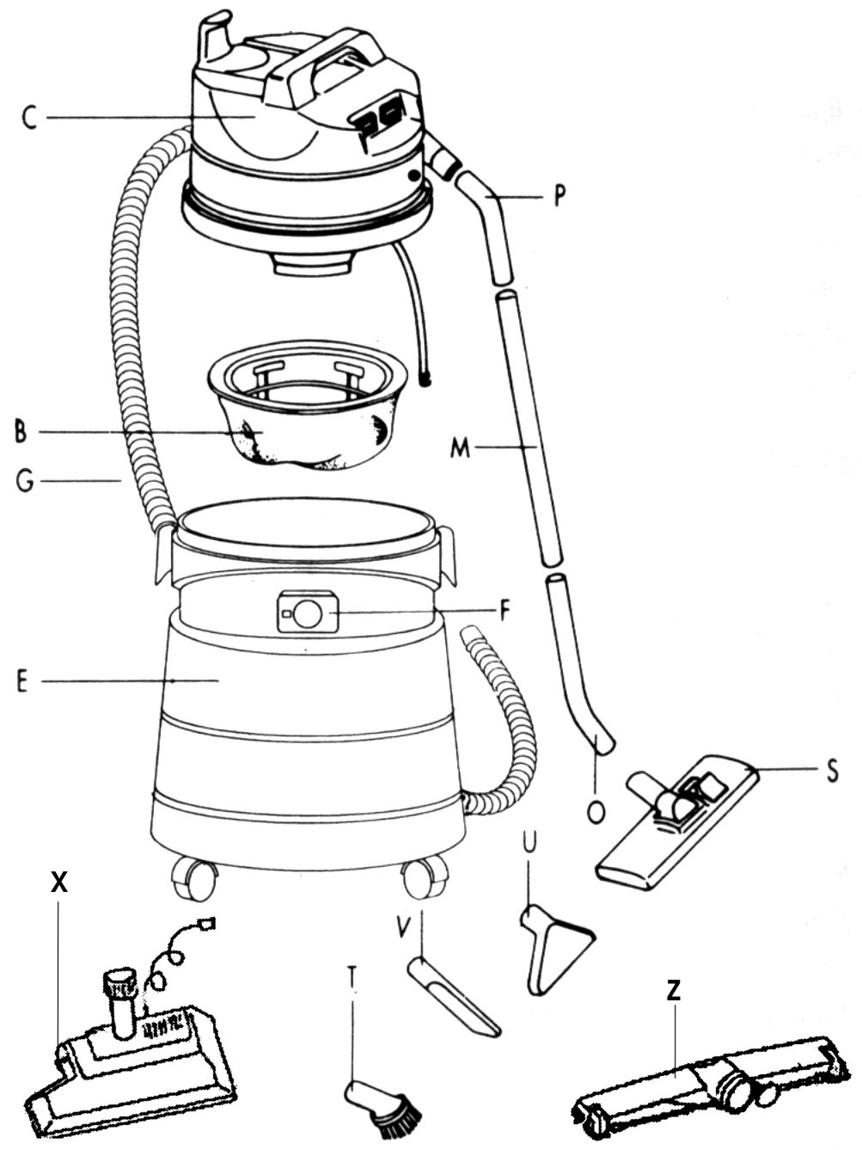 | C | Hlava s motorem
 | E | Nádoba na nečistoty
 | F | Vstupní sací hrdlo
 | G | Sací hadice
 | M | Nerezová sací trubice
 | O | Nerezová zahnutá trubice
 | P | Plastové koleno

Volitelné příslušenství
Pozice | Obj. č. | Název
B | 00507 | Příklopka ke koši na filtr | ┐
 | 02655 | Koš na filtr | ├ | Sestava polyesterového filtru pro požití
 | 00124 | Filtr PES | ┘ | na sucho
S | 00632 | Sací hubice kombinovaná pro použití na sucho
V | 00617 | Zúžená sací hubice universální použití
T | 00004 | Kruhová hubice s kartáčem pro použití na sucho, členité povrchy
U | 00616 | Sací hubice universální použití
X | 00094 | Elektrický klepací kartáč k účinnému vysávání koberců
Z | 0039/36 | Hubice kombinovaná sucho-mokro universální použití
- | 00155 | Nylonový potah filtru zabraňuje ucpávání polyesterového filtru
- | 02741 | Papírový sáček usnadňuje vyprazdňování nádoby na nečistoty
Uvedení do provozu

Použití na sucho
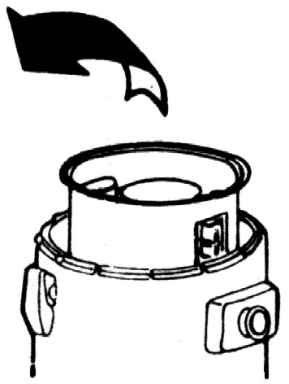  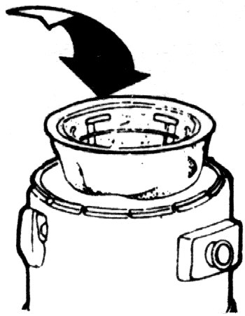  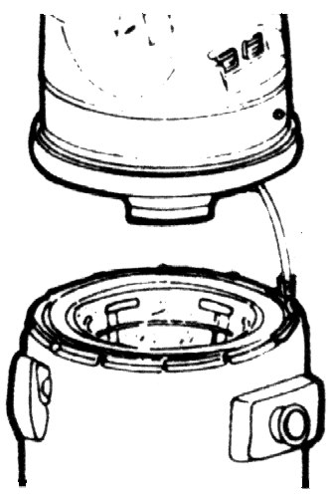  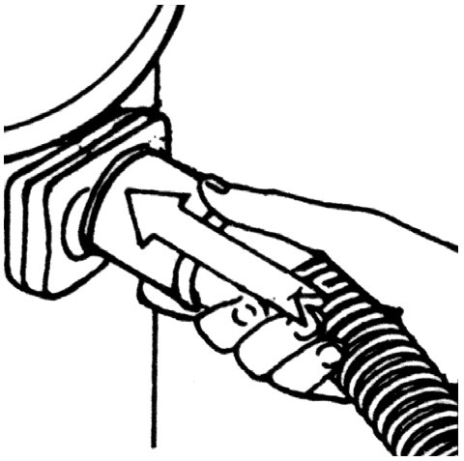  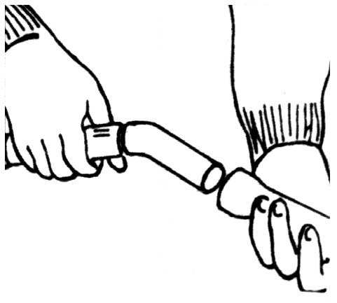  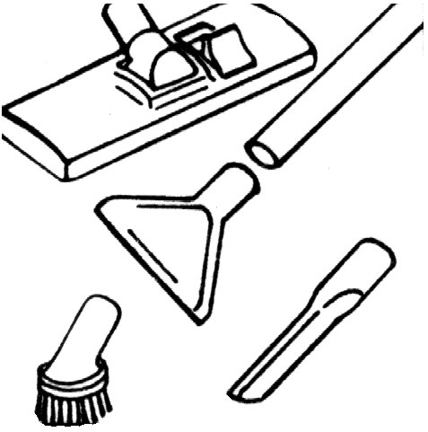  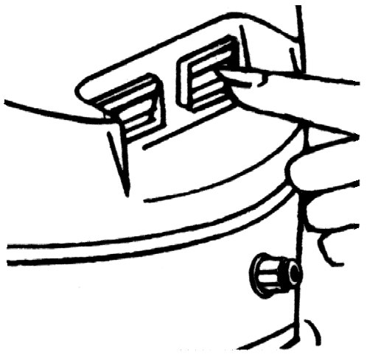 | Nádobu na saponát (D) vyjměte z nádoby na nečistoty (E).  Do nádoby na nečistoty (E) vložte polyesterový filtr (B).  Hlavu čerpadla (C) nasaďte na nádobu (E) a zajistěte postranními úchyty.  Sací hadici (G) vsuňte do otvoru sacího hrdla (F).  Spojte plastové koleno (P), nerezovou sací trubici (M), zahnutou trubici (O) a nasuňte na druhý konec sací hadice (G).  Vyberte vhodné příslušenství (S, T, U, V).  Síťovou zástrčku vsuňte do zásuvky a vysavač aktivujte stisknutím červeného spínače. Zelený vypínač čerpadla nezapínejte!
Příklady použití příslušenství na sucho
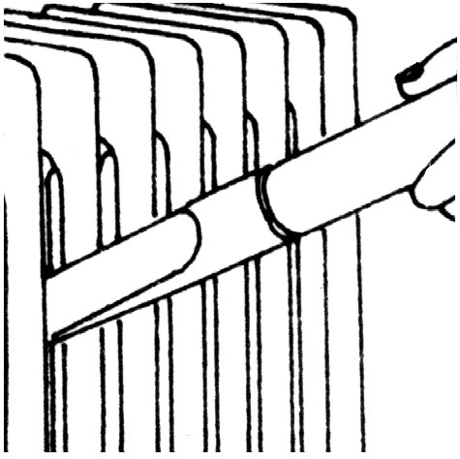 |  | 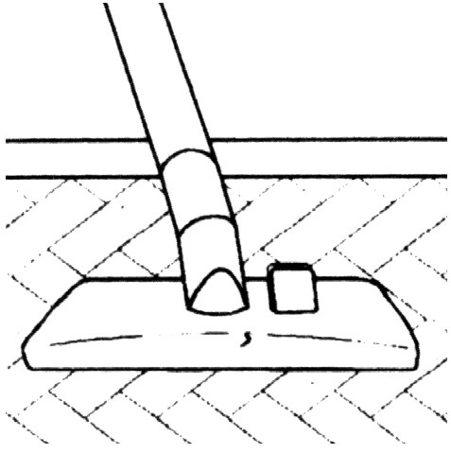 | 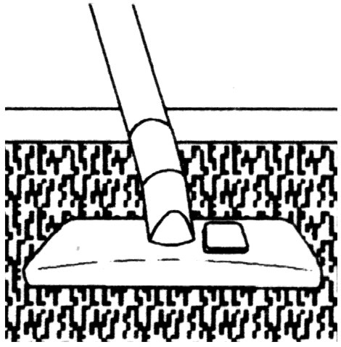 | 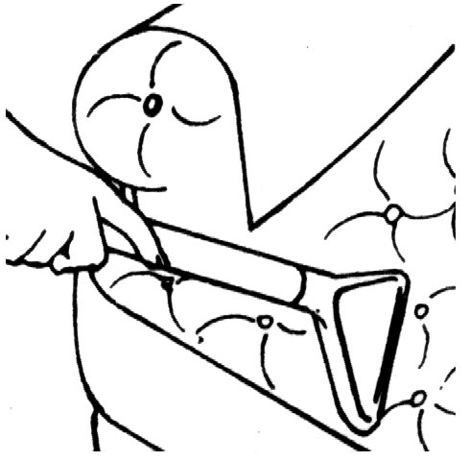 | 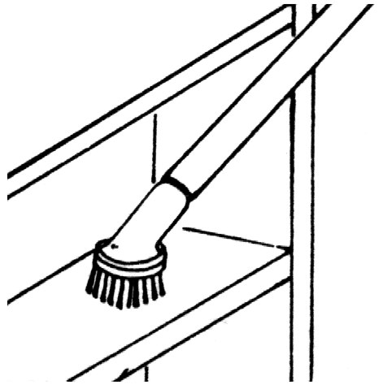
 | V případě potřeby lze požít papírový sáček, který vložte do nádoby na nečistoty a nasuňte na vnitřní sací hrdlo.
Požití na mokro
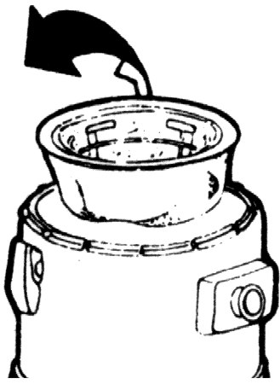  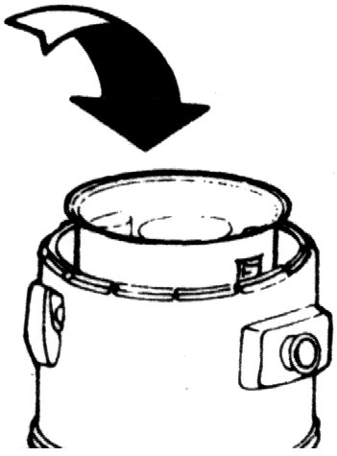  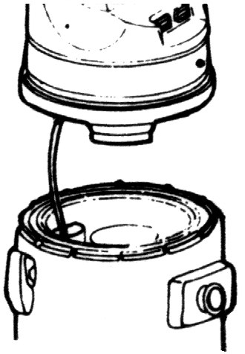  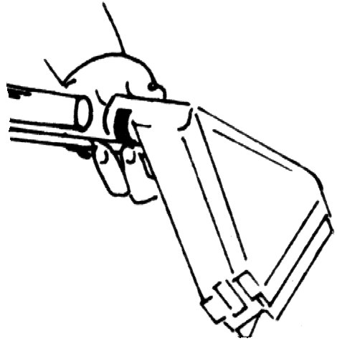  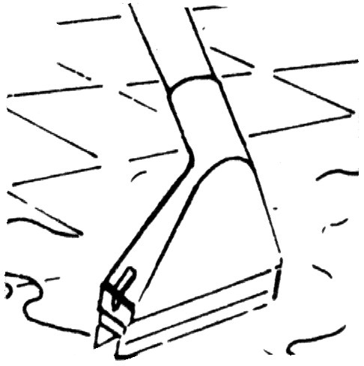 | Polyesterový filtr (B) vyjměte v nádoby na nečistoty (E).  Při vysávání tekutin nesmí být ve vysavači žádný filtr!  Vložte nádobu na saponát s plovákem (D).  Hlavu čerpadla (C) nasaďte na nádobu (E) a hadičku pro přisávání saponátu (Y) vsuňte do vpravo umístěného otvoru. Hlavu zajistěte postranními úchyty.  Sací hadici (G) vsuňte do otvoru sacího hrdla (F).  Spojte plastové koleno (P), nerezovou sací trubici (M), zahnutou trubici (O) a nasuňte na druhý konec sací hadice (G).  Na zahnutou trubici (O) nasaďte hubici na koberce (Q). Pokud budete chtít vysávat tekutiny přímo z podlahy, na hubici nasaďte nástavec na tvrdé povrchy (R).  Síťovou zástrčku vsuňte do zásuvky a vysavač aktivujte stisknutím červeného spínače. Zelený vypínač čerpadla nezapínejte!  Příklad použití příslušenství na mokro
Extrakční čištění
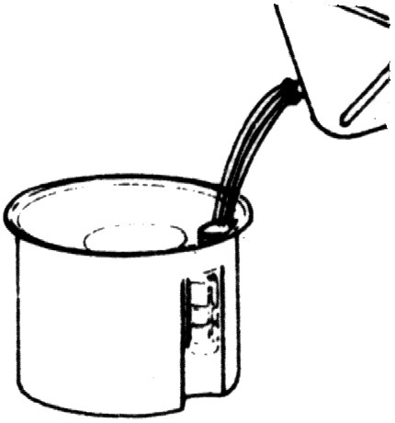  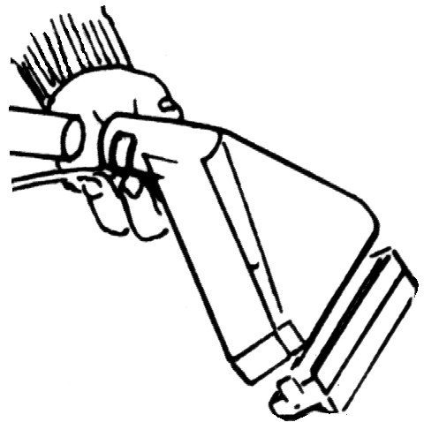 | Polyesterový filtr (B) vyjměte v nádoby na nečistoty (E).  Při vysávání tekutin nesmí být ve vysavači žádný filtr!  Do nádoby na saponát (D) nalijte vhodný čistící přípravek.  Nádobu na saponát (D) vložte do nádoby na nečistoty (E).  Hlavu čerpadla (C) nasaďte na nádobu (E) a hadičku pro přisávání saponátu (Y) vsuňte do vpravo umístěného otvoru. Hlavu zajistěte postranními úchyty.  Sací hadici (G) vsuňte do otvoru sacího hrdla (F).  Spojte plastové koleno (P), nerezovou sací trubici (M), zahnutou trubici (O) a nasuňte na druhý konec sací hadice (G).  Na zahnutou trubici (O) nasaďte hubici na koberce (Q). Pokud budete chtít vysávat tekutiny přímo z podlahy, na hubici nasaďte nástavec na tvrdé povrchy (R).

